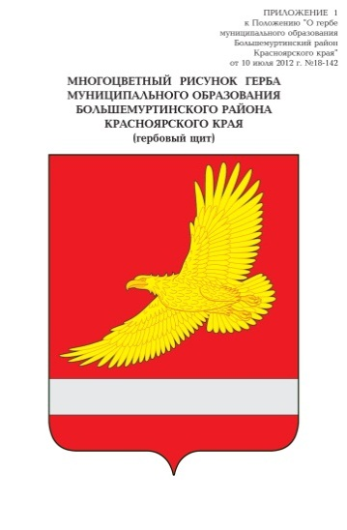

АДМИНИСТРАЦИЯ БОЛЬШЕМУРТИНСКОГО РАЙОНА
КРАСНОЯРСКОГО КРАЯ

ПОСТАНОВЛЕНИЕ
«10» октября 2024 г. пгт. Большая Мурта № 535

Об утверждении отчета за 3 квартал 2024 года

В соответствии со статьей 264.2 Бюджетного кодекса Российской Федерации, статьями 46, 52 Положения о бюджетном процессе в Большемуртинском районе, ПОСТАНОВЛЯЮ:
1. Утвердить отчет об исполнении бюджета Большемуртинского района за 3 квартал 2024 года согласно приложению.
2. Направить отчет в Совет депутатов Большемуртинского района.
3. Контроль за исполнением настоящего постановления возложить на первого заместителя Главы района И.Н. Малышевскую.
4. Постановление вступает в силу со дня подписания.

Глава района В.В. Вернер

